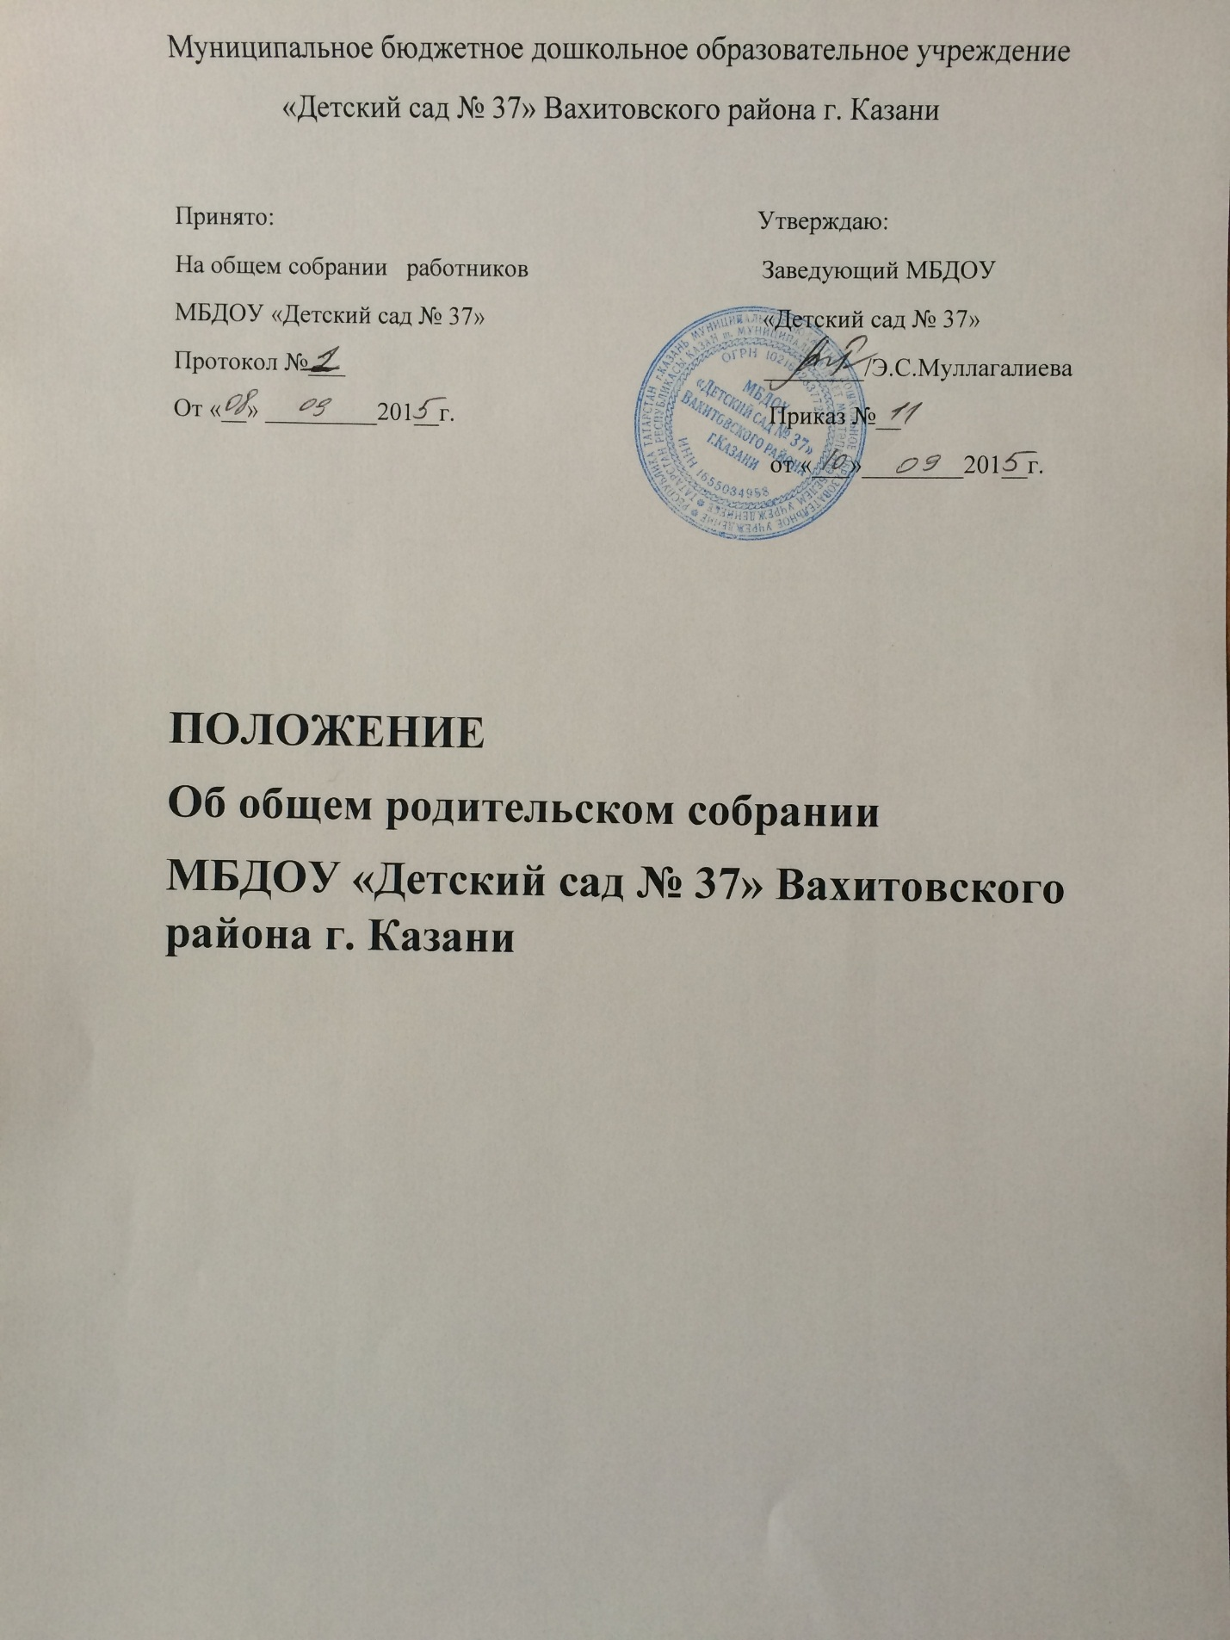

I. Общие положения
1.1. Настоящее положение разработано для муниципального бюджетного дошкольного образовательного учреждения «Детский сад № 37» Вахитовского района г. Казани (далее- МБДОУ), в соответствии с Федеральным законом от 29.12.2012 г. № 273 – ФЗ «Об образовании в Российской Федерации» , Семейным кодексом РФ (ст. 12), Уставом МБДОУ.
1.2. Общее родительское собрание — коллегиальный орган общественного самоуправления МБДОУ, действующий в целях обсуждения вопросов, возникающих в ходе осуществления уставной деятельности, развития и совершенствования образовательного и воспитательного процесса, взаимодействия родительской общественности и МБДОУ.
1.3. В состав Общего родительского собрания входят все родители (законные представители) воспитанников, посещающих МБДОУ.
1.4. Изменения и дополнения в настоящее положение вносятся Общим родительским собранием МБДОУ и принимаются на его заседании.
1.6. Срок данного положения не ограничен. Данное положение действует до принятия нового.
2. Основные задачи Общего родительского собрания
2.1. Основными задачами Общего родительского собрания являются:
- совместная работа родительской общественности и МБДОУ по реализации государственной, окружной, городской политики в области дошкольного образования;
- рассмотрение и обсуждение основных направлений развития МБДОУ;
- координация действий родительской общественности и педагогического коллектива МБДОУ по вопросам образования, воспитания, оздоровления и развития воспитанников.
3. Компетенция общего родительского собрания
3.1. К компетенции общего родительского собрания МБДОУ:
- вносит соответствующие предложения по обсуждаемым вопросам;
- принимает решения по обсуждаемым вопросам, не входящих в компетенцию других органов самоуправления МБДОУ;
- знакомится с Уставом и другими локальными актами МБДОУ, касающимися взаимодействия с родительской общественностью, поручает Родительскому комитету МБДОУ решение вопросов о внесении в них необходимых изменений и дополнений;
- изучает основные направления образовательной, оздоровительной и воспитательной деятельности в МБДОУ, вносит предложения по их совершенствованию;
- заслушивает информацию воспитателей групп, старшей медицинской сестры о состоянии здоровья детей групп;
- решает вопросы оказания помощи воспитателям группы в работе с неблагополучными семьями;
— планирует организацию развлекательных мероприятий с детьми сверх годового плана.
4. Права Общего родительского собрания
4.1. Общее родительское собрание имеет право:
— выбирать Родительский комитет МБДОУ ;
— требовать у Родительского комитета МБДОУ выполнения его решений.
4.2. Каждый член Общего родительского собрания имеет право:
— потребовать обсуждения Общим родительским собранием любого вопроса, входящего в его компетенцию;
— при несогласии с решением Общего родительского собрания высказать свое мотивированное мнение, которое должно быть занесено в протокол.
5. Организация управления Общим родительским собранием
5.1. В состав Общего родительского собрания входят все родители (законные представители) воспитанников ДОУ.
5.2. Общее родительское собрание избирает из своего состава Родительский комитет МБДОУ.
5.3. Для ведения заседаний Общее родительское собрание из своего состава выбирает председателя и секретаря сроком на 1 учебный год.
5.4. В необходимых случаях на заседание Общего родительского собрания приглашаются педагогические и другие работники ДОУ, представители общественных организаций, учреждений, представители Учредителя МБДОУ.
Необходимость их приглашения определяется председателем Общего родительского собрания МБДОУ.
5.5. Общее родительское собрание МБДОУ ведет заведующий МБДОУ совместно с председателем .
5.6. Председатель Общего родительского собрания:
— обеспечивает посещаемость родительского собрания совместно с председателями родительских комитетов групп;
— совместно с заведующим МБДОУ организует подготовку и проведение Общего родительского собрания;
— взаимодействует с заведующим МБДОУ по вопросам ведения собрания, выполнения его решений.
5.7. Общее Родительское собрание работает по плану, составляющему часть годового плана работы МБДОУ.
5.8. Общее Родительское собрание собирается не реже 2 раз в год.
5.9. Заседания Общего родительского собрания правомочны, если на них присутствует не менее половины всех родителей (законных представителей) воспитанников МБДОУ.
5.10. Решение Общего родительского собрания принимается открытым голосованием и считается принятым, если за него проголосовало не менее двух третей присутствующих.
5.11. Организацию выполнения решений Общего родительского собрания осуществляет Родительский комитет МБДОУ совместно с заведующим МБДОУ .
5.12. Непосредственным выполнением решений занимаются ответственные лица, указанные в протоколе заседания Общего родительского собрания. Результаты докладываются Общему родительскому собранию на следующем заседании.
6. Взаимосвязи Общего родительского собрания с органами самоуправления учреждения
6.1.Общее родительское собрание взаимодействует с Родительским комитетом МБДОУ ,Педагогическим советом МБДОУ, Советом образовательного Учреждения .
7. Ответственность Общего родительского собрания
7.1. Общее родительское собрание несет ответственность:
— за выполнение закрепленных за ним задач и функций;
— соответствие принимаемых решений законодательству РФ, нормативно-правовым актам.
8. Делопроизводство Общего родительского собрания
8.1. Заседания Общего родительского собрания оформляются протоколом.
8.2. В книге протоколов фиксируются:
— дата проведения заседания;
— количество присутствующих;
— приглашенные (ФИО, должность);
— повестка дня;
— ход обсуждения вопросов, выносимых на Общее родительское собрание;
— предложения, рекомендации и замечания родителей (законных представителей), педагогических и других работников МБДОУ, приглашенных лиц;
— решение Общего родительского собрания.
8.3. Протоколы подписываются председателем и секретарем Общего родительского собрания.
8.4. Нумерация протоколов ведется от начала учебного года.
8.5. Книга протоколов Общего родительского собрания нумеруется постранично, прошнуровывается, скрепляется подписью заведующего и печатью МБДОУ

